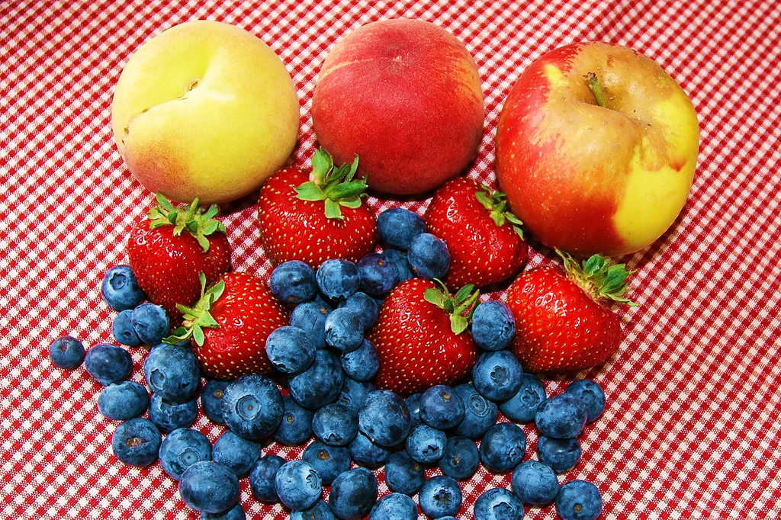

**Qu’est-ce qu’un antioxydant ?**

**Les antioxydants sont partout dans notre alimentation. Ils sont bons pour le corps et bons pour votre peau, mais savez-vous vraiment qui sont-ils ?**

Au final, **vous connaissez beaucoup d’antioxydants sans le savoir** : Provitamine A, Vitamine C, Vitamine E, elles font partie de la grande famille des antioxydants ! Ils aident à prévenir les risques de cancer, la baisse de la vue, la cataracte, le cholestérol et les maladies cardiovasculaires. Ils sont aussi importants pour réduire le vieillissement de la peau, accéléré par les UV, la pollution et d’autres substances comme la cigarette ou l’alcool.

Pour trouver tous les antioxydants dont votre corps raffole, **rien de mieux que les fruits et légumes** ! Ce sont les meilleures sources de ces nutriments, en particulier le mangoustan, l’argousier, la pastèque, la goyave et la papaye pour les fruits, la tomate, l’avocat, l’artichaut, l’asperge, l’épinard et la betterave pour les légumes. Mais faites tout de même attention, les antioxydants synthétiques sont moins puissants par rapport à ceux présents naturellement dans les aliments. Préférez donc des aliments non enrichis artificiellement, ou**des compléments alimentaires à base d’extraits naturels.**

Faites-vous un bon cocktail de fruits dans la journée, et vous êtes sûrs de garder une belle peau toute l’année ! Car souvenez-vous en, le premier des cosmétiques se situent dans l’assiette.

**Comments on “Qu’est-ce qu’un antioxydant ?”**

 Christine Buhour

Bonjour, C’est vrai que les fruits et les légumes sont très riches en antioxydants et donc excellents pour la santé. Il est d’ailleurs conseillé d’en manger au minimum 5 portions par jour. Privilégiez les fruits et les légumes de saison et locaux. Personnellement en ce moment je me régale chaque jour avec des fruits rouges (groseilles, framboises), des pêches et des abricots de mon jardin ou achetés à un producteur local: c’est un régal!! Alors faites vous plaisir en mangeant sain! A bientôt! Christine

 Indépendance Royale

Ces informations sont vraiment importantes pour les personnes âgées. Elles pourront ainsi compter sur la richesse des fruits et légumes pour compenser leur manque en antioxydant

 Résiliation mutuelle

Bonjour,  
“Le premier des cosmétiques se situent dans l’assiette.” C’est tout à fait exacte!